Zuchtprogramm Holländer Schecke

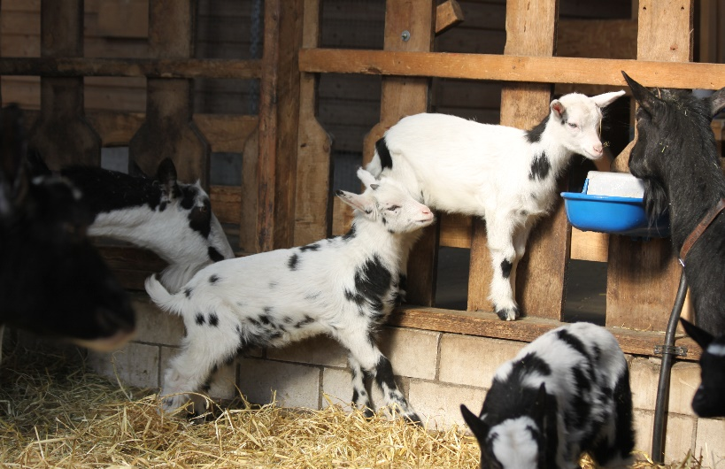 |  | 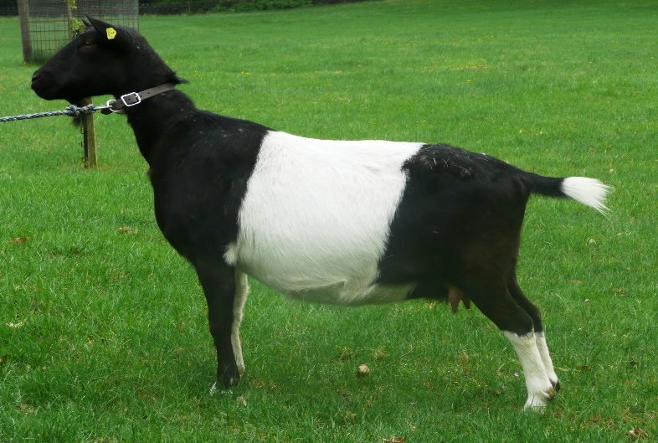
Foto: Nds |  | Foto: Nds

1. Eigenschaften und Definition der Rasse
Rassename: Holländer Schecke | Abkürzung: HSZ | BDZ-Beschluss: 2021
Gefährdung: gefährdet | Herkunft: Niederlande | Rassengruppe: Erhaltungsrasse

Äquirassen: keine
Die Holländer Schecken (häufig auch als Bunte Holländer Ziege bezeichnet) kommen aus den niederländischen Provinzen Südholland und Zeeland, sie sind heute auch im übrigen Holland und z.T. in Belgien und Deutschland anzutreffen. Die Rasse ist um die Wende zum 20. Jahrhundert durch Einkreuzung von Toggenburger, Saanenziegen und Weiße Deutsche Edelziege in die niederländischen Landziegen entstanden.
Die Holländer Schecken-Ziege ist eine mittelgroße, langbeinige schwarz-, grau- bzw. braunweiß gescheckte kurzhaarige Ziege mit langem Rupf, tiefer, breiter Brust und kurzem Becken. Sie ist meist gehörnt, es kommen aber auch hornlose Tiere vor.

 | Ziegen | Böcke
Widerristhöhe | 70 - 75 cm | 75 – 85 cm
Gewicht | 50 - 70 kg | 80 – 100 kg
Milchleistung | 600 bis 850 kg Milch, 3,0 bis 3,2 % Fett, 2,0 bis 2,8 % Eiweiß/240-Tage-Laktation
Fruchtbarkeit | Die Rasse gilt als frühreif und fruchtbar, erste Ablammung bis zum Alter von 15 Monaten, eine Ablammung pro Jahr, 1,8 – 2,0 geborene Lämmer pro Jahr

2. Ziele des Zuchtprogramms
Allgemeines Zuchtziel ist die Erhaltung der typischen Rasseeigenschaften bei gleichzeitiger Beibehaltung der genetischen Vielfalt, wobei eine Verbesserung der Rasse entsprechend den Selektionskriterien angestrebt wird.
2.1 Zuchtziele
Angestrebt wird eine fruchtbare und langlebige Ziege, deren Robustheit und Widerstandsfähigkeit erhalten werden soll. Zuchtausschließend ist Mehrstrichigkeit.
2.2 Zuchtmethode
Die Zuchtziele werden angestrebt mit der Methode der Reinzucht. Das Einkreuzen fremder Rassen ist nicht zulässig. Weibliche Tiere, die die abstammungsmäßigen Voraussetzungen nicht erfüllen, aber dem Zuchtziel entsprechen und zur Verbesserung der Rasse beitragen, können in die zusätzliche Abteilung des Zuchtbuches eingetragen werden.
2.3.Genetische Besonderheiten und Erbfehler
Sie werden durch den Zuchtverband erfasst. Der Züchter ist verpflichtet, alle bekannten Untersuchungsergebnisse dem Zuchtverband zur Verfügung zu stellen. Der Hornstatus wird als genetische Besonderheit erfasst. Derzeit sind keine Erbfehler bekannt.

3. Zuchtgebiet und Umfang der Zuchtpopulation
Das Zuchtgebiet umfasst das Gebiet xxx. Die Zuchtpopulation umfasst alle im Zuchtbuch des xxx eingetragenen Tiere der Rasse Holländer Schecke. Zum 1.1.2022 sind eingetragen: xxx Böcke und xxx Mutterziegen in xxx Zuchtbetrieben. Es gibt eine bundesweite Zuchtkooperation der Mitgliedsverbände des Bundesverbands Deutscher Ziegenzüchter e.V. (BDZ).)

4. Selektionskritierien und Leistungsprüfungen
Die Leistungsprüfungen erfolgen als Feldprüfung nach der Richtlinie des BDZ zur Durchführung von Leistungsprüfungen, veröffentlicht unter: https://service.vit.de/dateien/ovicap/bdz_richtlinie_leistungspruefungen.pdf
Folgende Leistungsprüfungen werden bei der Rasse Holländer Schecke durchgeführt und dienen als Selektionskriterien:
- Exterieurbewertung im Feld mit den Merkmalen Rahmen und Form, bei weiblichen Tieren zusätzlich das Merkmal Euterqualität. Diese Leistungsprüfung ist für alle weiblichen und männlichen Zuchttiere, die in die Klassen A, C und D eingetragen werden sollen, verpflichtend. Das jeweilige Exterieurmerkmal wird bei zuchtausschließenden Merkmalsausprägungen grundsätzlich mit den Noten 1 bis 3 und bei unerwünschten Merkmalsausprägungen je nach Ausprägung mit Punktabzug bewertet. Anhand der Exterieurbewertung erfolgt die Einstufung in Zuchtwertklassen.
- Fruchtbarkeitsprüfung im Feld. Diese Leistungsprüfung ist für alle weiblichen Zuchttiere verpflichtend.
- Milchleistungsprüfung im Feld bei den weiblichen Tieren, ausgewiesen wird die 240-Tage-Leistung. Diese Leistungsprüfung ist freiwillig.
Die Ergebnisse der Leistungsprüfungen (auch Teilprüfungen) werden im Zuchtbuch festgehalten und in der Tierzuchtbescheinigung ausgewiesen.
Die Durchführung der Leistungsprüfungen obliegt:
- Exterieurbewertung: Beauftragter des Zuchtverbands
- Fruchtbarkeitsprüfung: Züchter
- Milchleistungsprüfung: Züchter oder Beauftragter des Landesverbandes für
Leistungsprüfungen in der Tierzucht (LKV)

5. Zuchtwertschätzung
Eine Zuchtwertschätzung wird nicht durchgeführt.

6. Zuchtbuchführung
Die Zuchtbuchführung erfolgt durch den Zuchtverband entsprechend der Satzung. Hierzu bedient sich der Zuchtverband entsprechend den vertraglichen Regelungen zur Datenbank des Ziegen-Datenverbundes, der vom Landesverband für Leistungsprüfungen in der Tierzucht (LKV), xxx, bereitgestellt wird bzw. zur Datenbank „OviCap“ beim vit Verden (Vereinigte Informationssysteme Tierhaltung w.V., Heinrich-Schröder-Weg 1, 27283 Verden/Aller, info@vit.de). Das Zuchtbuch wird vom Zuchtverband im Sinne der tierzuchtrechtlichen Vorschriften und der ViehVerkV auf der Grundlage der durch das Mitglied gemeldeten Daten und Informationen, die im Rahmen der Leistungsprüfung ermittelt werden, geführt. Der LKV bzw. vit Verden arbeitet im Auftrag und nach Weisung des Zuchtverbands.

7. Zuchtdokumentation
Die Zuchtdokumentation erfolgt entsprechend den Regelungen der Satzung.

8. Zuchtbucheinteilung
Das Zuchtbuch umfasst für männliche und weibliche Tiere eine Hauptabteilung mit den Klassen A und B und für weibliche Tiere eine zusätzliche Abteilung (Vorbuch) mit den Klassen C und D. Von der Ausnahmegenehmigung nach Anhang II, Teil 1, Kapitel III, Nr. 2 der VO (EU) 2016/1012 wird Gebrauch gemacht.
Die Zuordnung der Zuchttiere in eine Abteilung und Klasse erfolgt bei der Eintragung unter Berücksichtigung des Geschlechts, der Abstammung und der Leistung.

Einteilung | Anforderungen an männliche Tiere | Anforderungen an weibliche Tiere
Hauptabteilung  Klasse A | Vater und Großväter in der Hauptabteilung, Mutter und Großmütter mindestens in der zusätzlichen Abteilung eines Zuchtbuchs der Rasse eingetragen  Körung mit mindestens Zuchtwertklasse II | Vater und Großväter in der Hauptabteilung, Mutter und Großmütter mindestens in der zusätzlichen Abteilung eines Zuchtbuchs der Rasse eingetragen  Bewertung mit mindestens Zuchtwertklasse II
Hauptabteilung  Klasse B | Vater und Großväter in der Hauptabteilung, Mutter und Großmütter mindestens in der zusätzlichen Abteilung eines Zuchtbuchs der Rasse eingetragen | Vater und Großväter in der Hauptabteilung, Mutter und Großmütter mindestens in der zusätzlichen Abteilung eines Zuchtbuchs der Rasse eingetragen
Zusätzliche Abteilung  Klasse C (Vorbuch) |  | Vater in der Hauptabteilung, Mutter mindestens in Klasse D eines Zuchtbuchs der Rasse eingetragen  Bewertung mit mindestens Zuchtwertklasse II
Zusätzliche Abteilung  Klasse D (Vorbuch) |  | als rassetypisch beurteilt  Bewertung mit mindestens Zuchtwertklasse II

9. Selektion und Körung
Die Selektion und Zuordnung der Tiere in die Klassen des Zuchtbuchs erfolgt entsprechend der Exterieurbeurteilung unter Berücksichtigung der Abstammung. Die Ergebnisse der Leistungsprüfung und Zuchtwertschätzung dienen der innerbetrieblichen Selektionsentscheidung.
Die Körung ist Voraussetzung für die Zuchtbucheintragung eines Bockes in die Klasse A des Zuchtbuches. Sie erfolgt entsprechend den Regelungen der Satzung.
Zur Körung werden nur Böcke zugelassen,
- die in der Hauptabteilung des Zuchtbuches eingetragen werden können,
- deren Vater in der Klasse A des Zuchtbuchs eingetragen ist,
- deren Mutter leistungsgeprüft und mindestens in Zuchtwertklasse 2 bewertet ist,
- die keine gesundheitlichen Beeinträchtigungen aufweisen (Zuchttauglichkeit, keine Gebiss- und Hodenanomalien).
Mindestanforderung an die Körung eines Zuchtbockes bezüglich der Abstammung:
A männl. | A männl. | A männl. | A
 |  |  | C
 |  | C weibl. | A
 |  |  | D
 | C weibl. | A männl. | A
 |  |  | C
 |  | D weibl.

Ein Bock wird gekört, wenn er in allen Merkmalen der Exterieurbewertung (siehe 4.) mit mindestens Note 4 bewertet wird. Seltene Vaterlinien sollen erhalten werden. Dazu können im Zuchtbuch die Bocklinien erfasst werden.
Als Hilfsmittel bietet das Herdbuchprogramm OviCap Inzuchtberechnungen und Anpaarungsempfehlungen zum Einsatz potentieller Vatertiere an.

10. Abstammungssicherung
Die Abstammungssicherung erfolgt nach den Regelungen der Satzung. Als zugelassene Methode zur Abstammungssicherung wird das Verfahren der DNA-Profile aus Mikrosatelliten angewendet.

11. Zugelassene Reproduktionstechniken und Bestimmungen für Tiere von denen Zuchtmaterial gewonnen wird
Künstliche Besamung und Embryotransfer sind zugelassen. Tiere, von denen Zuchtmaterial gewonnen wird, müssen im Zuchtbuch Klasse A eingetragen sein.

Das Zuchtprogramm wurde am xx.xx.xxxx beschlossen und tritt am xx.xx.xxxx in Kraft.

